Бабочки из бумаги своими руками
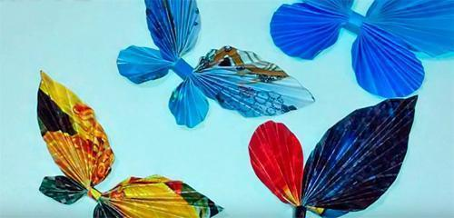

Вот и весна не за горами, пробуждается природа, по утрам поют птички, полетели бабочки, нет, нет бабочкам еще рановато появляться, но в домашних условиях, своими руками смастерить вполне под силу и детям и взрослым. Такими бабочками можно оживить интерьер - прикрепив к ниточкам и развесив по комнате, а можно украсить открытку для любимых бабушек, мам, сестричек на праздник 8 марта, или на любой другой праздник.
Материал, который потребуется для изготовлении поделки:
- Двухсторонняя цветная бумага - 2 цвета, можно взять яркие страницы из старых журналов
- Ножницы
- Клей или скотч (тонкий, можно разноцветный)
- Линейка + карандаш + циркуль
Как сделать бабочку из бумаги
Вырежьте круг диаметром 8 см, и квадрат, в котором каждая сторона равна 12 см
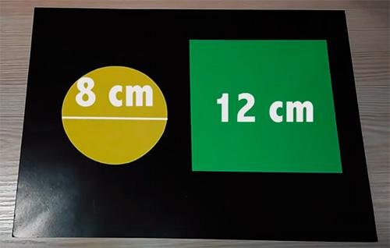
На угол квадрата приклейте круг.
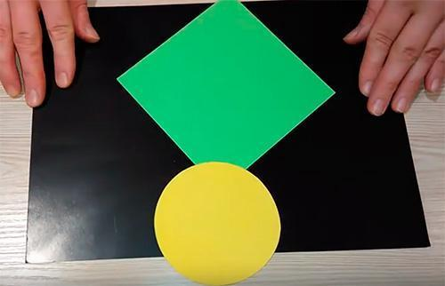
Переверните, и сложите из квадрата треугольник
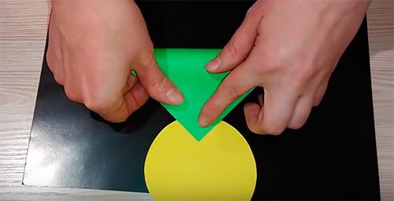
Разверните и переверните в обратную сторону, складочку, которая образовалась сложите движением вперед.
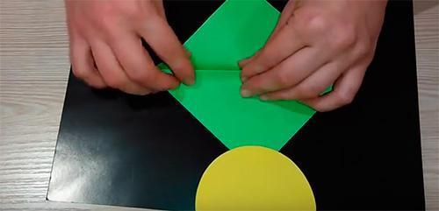
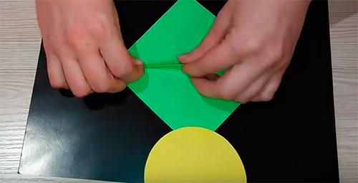
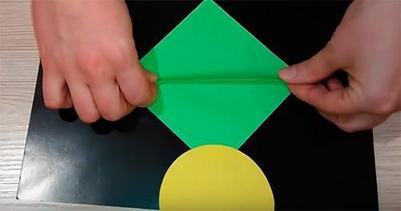
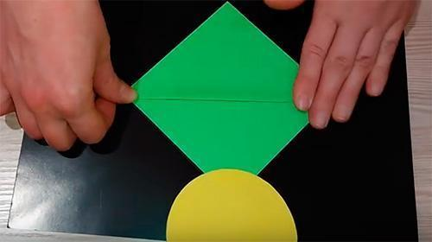
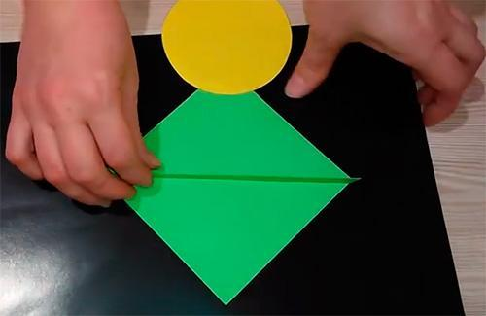
Снова переверните фигуру на другую сторону.
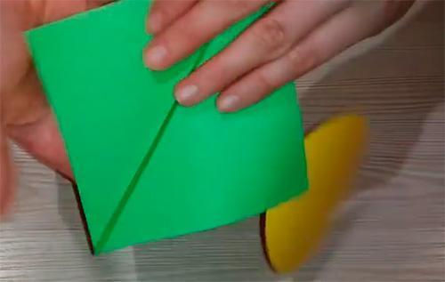
Из нижней части начинаем складывать гармошку.

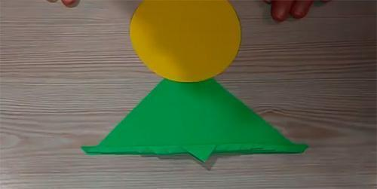
Переворачиваем на другую сторону и продолжаем складывать гармошку захватывая при этом и круг.

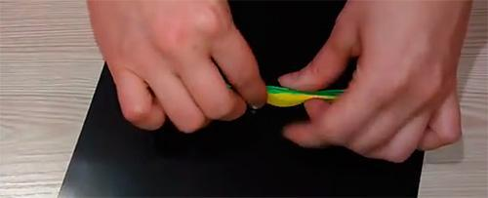
Вот, что получилось
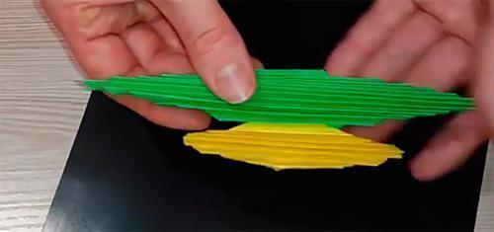
Скотчем, или полоской цветной бумаги, проклеенной клеем, закрепляем середину.
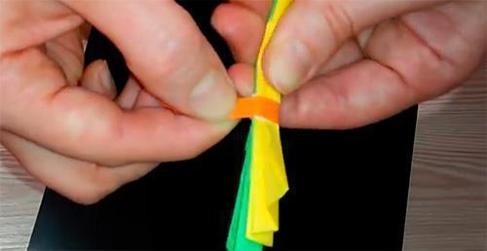
Расправляем крылья

Бабочка готова
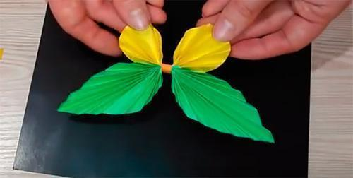
Кроме того, бабочку можно сделать из ненужных журналов

